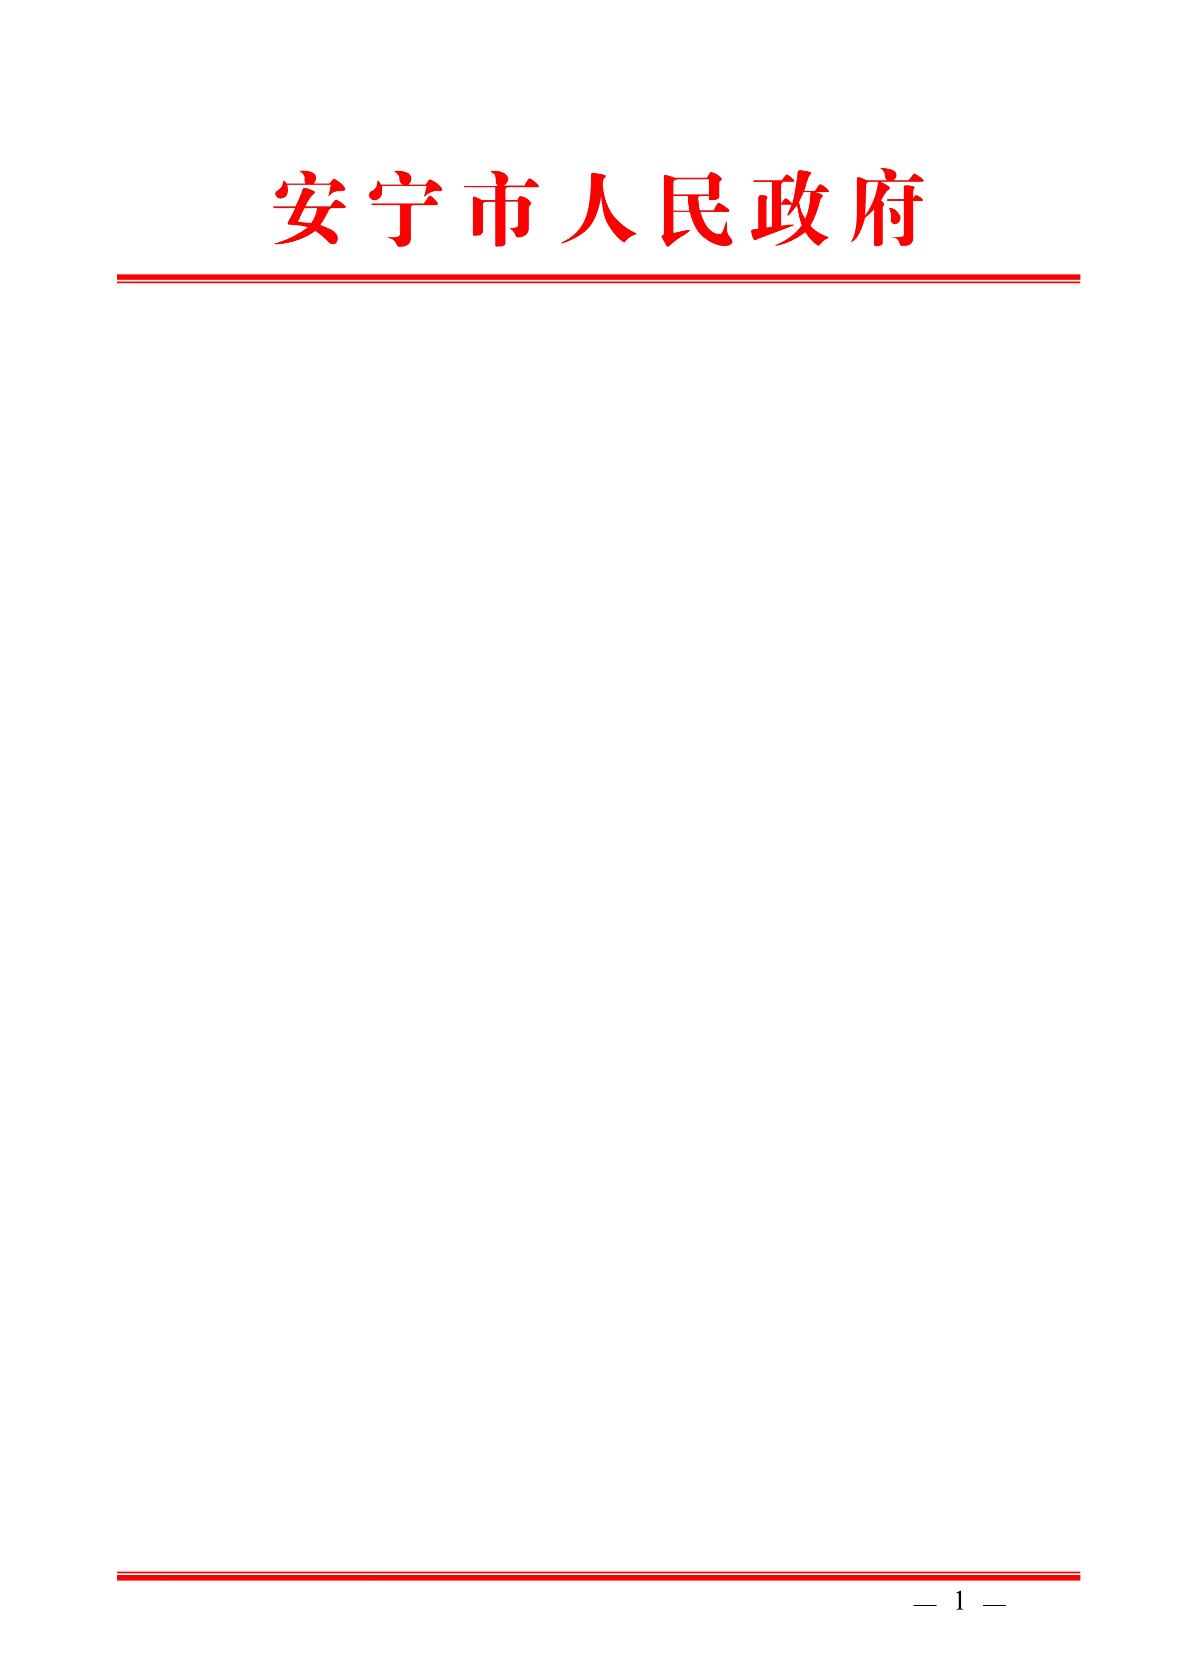

安宁市人民政府
关于中央第六环境保护督察组
“回头看”昆环督转〔2018〕108号）D530000201806150047交办件整改落实情况报告

昆明市环境保护督察工作领导小组办公室：
截至2018年8月20日，安宁市政府先后共接收云南省环境保护督察领导小组办公室交办件34件，已完成整改15件，正在整改19件。现将D530000201806150047交办件具体办理情况报告如下：
一、转办编号D530000201806150047反映问题
举报反映问题为：“昆明市安宁市上理公路边的云南家华新型墙体玻璃有限公司的氮氧化物没有治理，排放污染物超过国家排放标准。”
二、属实情况
属实。
三、重复情况
无重复。
四、涉及国家级环保督察专项行动情况
未涉及。
五、整改落实情况
已完成整改。
六、检查处理情况
（一）现场核实情况
1. 投诉人反映的：“云南家华新型墙体玻璃有限公司”，位于云南省安宁市县街街道上西元村，企业主要产品为u型玻璃，设计年产量为60万平方/年，企业生产主要原辅料分别为：石英砂、碎玻璃、白云石、长石、纯碱。
2. 企业环保手续情况：该公司玻璃熔窑节能改造项目于2013年3月编制了《云南家华新型墙体玻璃有限公司玻璃熔窑节能改造项目环境影响报告表》，于2013年3月28日取得安宁市环保局关于《云南家华新型墙体玻璃有限公司玻璃熔窑节能改造项目环境影响报告表》的批复（安环保复〔2013〕58号），于2013年12月由安宁市环境监测站编制了《关于云南家华新型墙体玻璃有限公司玻璃熔窑节能改造建设项目竣工环境保护验收监测表》（安环监﹝2013﹞W472号），该公司玻璃熔窑节能改造建设项目验收于2014年4月8日取得安宁市环保局《关于云南家华新型墙体玻璃有限公司玻璃熔窑节能改造建设项目竣工环境保护验收》的批复（安环保复﹝2014﹞49号）。项目持有由安宁市环保局核发的云南省排放污染物许可证，证号：5301812800430C819Y，排污类别：废气、噪声；有效期：自2016年1月7日至2021年1月7日。
3. 2018年6月16日现场检查情况：现场检查时，该公司正在生产，该公司玻璃熔窑正在运行，玻璃熔窑废气通过重力+旋风除尘器处理后通过45米高的排气筒排放；该公司成型机生产用冷却水循环使用不外排，生产废玻璃继续回用于生产作原料使用；安宁市环境监测站于2018年6月16日对该企业排气筒废气进行取样监测。
4. 监测情况：安宁市环境监测站2018年6月16日对云南家华新型墙体玻璃有限公司进行了指令性监测。根据安宁市环境监测站2018年6月17日出具的《安宁市环境监测站监测报告》（安环监〔2018〕WZL031号）显示：云南家华新型墙体玻璃有限公司排气筒颗粒物排放浓度达到63.4mg/m³，超过GB26453—2011《平板玻璃工业大气污染物排放标准》表2标准0.268倍；氮氧化物排放浓度达到1660mg/m³，超过GB26453—2011《平板玻璃工业大气污染物排放标准》表2标准1.37倍。
（二）检查发现的问题
云南家华新型墙体玻璃有限公司排气筒颗粒物排放浓度达到63.4mg/m³，超过GB26453—2011《平板玻璃工业大气污染物排放标准》表2标准0.268倍；氮氧化物排放浓度达到1660mg/m³，超过GB26453—2011《平板玻璃工业大气污染物排放标准》表2标准1.37倍。
（三）针对问题的处理情况
1. 安宁市环保局于2018年6月17日对云南家华新型墙体玻璃有限公司进行立案处罚。
2. 2018年6月18日安宁市环保局对云南家华新型墙体玻璃有限公司下达《安宁市环保局责令改正违法行为决定书》（安环责改字〔2018〕1号），责令该公司立即改正废气超标排放的环境违法行为，立即采取有效措施，确保达标排放。
3. 2018年6月18日安宁市环保局对该公司下达《安宁市环保局行政处罚事先（听证）告知书》（安环罚告字〔2018〕15号），2018年7月24日安宁市环保局对该公司下达《安宁市环保局行政处罚决定书》（安环罚字〔2018〕15号），责令云南家华新型墙体玻璃有限公司改正，并处罚款叁拾贰万元（320000.00元）。
（四）现场复查情况
2018年6月19日，安宁市环保局对云南家华新型墙体玻璃有限公司再次进行现场检查，该公司已于2018年6月19日与山东双成环保科技有限公司签订《云南家华新型墙体玻璃有限公司玻璃炉烟气脱硝合同》，计划采购一套脱硝设施用于该公司废气处理。
2018年7月6日，安宁市环保局对云南家华新型墙体玻璃有限公司进行现场检查，该公司正在安装脱硝设备。
2018年7月18日，安宁市环境监测站出具《安宁市环境监测站监测报告》（安环监〔2018〕WZL041号）显示：云南家华新型墙体玻璃有限公司排气筒颗粒物排放浓度为：63.4mg/m³，二氧化硫：6 mg/m³，氮氧化物：460mg/m³，符合GB26453—2011《平板玻璃工业大气污染物排放标准》表2标准；
2018年7月24日，安宁市环保局对云南家华新型墙体玻璃有限公司进行现场检查，该公司正在生产，脱硝设备正在运行。
（五）整改结果
云南家华新型墙体玻璃有限公司排气筒排放物符合GB26453—2011《平板玻璃工业大气污染物排放标准》表2标准；生产时脱硝设备正常运行。
七、责任追究情况
无。
八、下步工作计划
（一）对云南家华新型墙体玻璃有限公司改正违法行为的情况进行监督，确保各项污染物达标排放。
（二）继续加强环境监管执法力度，持续打好污染防治攻坚战。严厉查处各类环境违法行为，确保环境安全。
九、负责单位及负责人
责任领导：李宝林 安宁市政府副市长
责任单位：安宁市环保局
责任人及联系方式：唐宽 13708417891

安宁市人民政府
2018年8月18日

